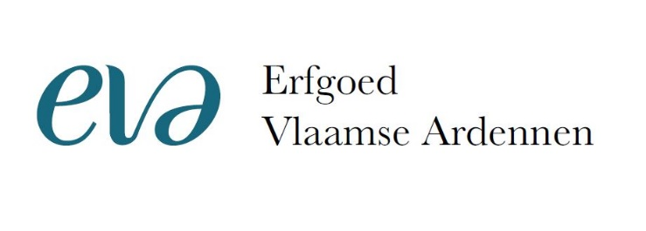
Persbericht

Vrijwilligers gezocht voor het inventariseren van religieus erfgoed in Oudenaarde, Wortegem-Petegem, Kruishoutem en Zingem
In kerken kom je heel wat oude objecten tegen, gaande van schilderijen tot meubilair, edelsmeedwerk en textiel. Deze objecten ademen stuk voor stuk de geschiedenis van de streek uit.
In 2017 werden voor de gemeentes Oudenaarde, Wortegem-Petegem, Zingem en Kruishoutem kerkenbeleidsplannen opgesteld waarin de toekomst van de kerken werd uitgestippeld. Zo zullen een aantal kerken in de volgende jaren een neven- of herbestemming krijgen. De kerkbesturen en gemeentes willen in samenspraak met de Interlokale vereniging Erfgoed Vlaamse Ardennen (EVA) ook zorg dragen voor het roerend religieus erfgoed van deze kerken: de schilderijen, objecten en meubels met hun specifieke verhalen.
Daarom zijn ze op zoek naar vrijwilligers die zich willen inzetten om het religieus erfgoed in de kerken te inventariseren, fotograferen en in te voeren in een databank.
Om de juiste technieken aan te leren van beschrijven tot fotograferen kan je op 18 oktober een gratis opleiding meevolgen. Geïnteresseerden kunnen zich tot 14 oktober inschrijven via lien.urmel@erfgoedvlaamseardennen.be. De opleiding en de praktische ondersteuning wordt voorzien door het Centrum voor Religieuze Kunst en Cultuur (CRKC) en het Departement Cultuur, Jeugd en Media (Vlaamse overheid). Meer info op www.erfgoedvlaamseardennen.be/kerken.

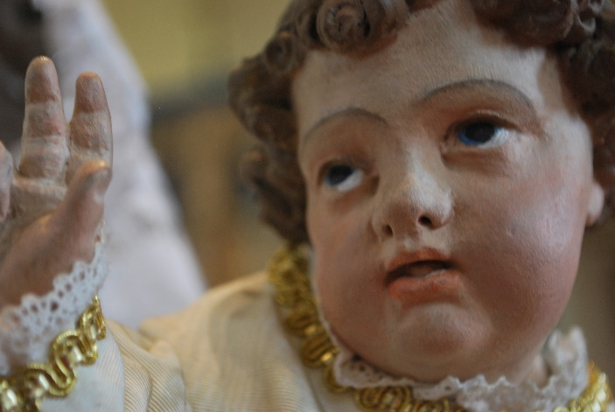

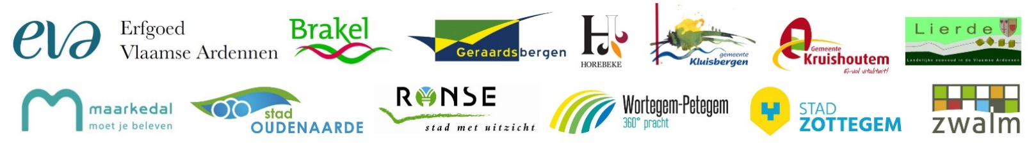
Contact: Lien Urmel – lien.urmel@erfgoedvlaamseardennen.be - 0492 59 58 73

